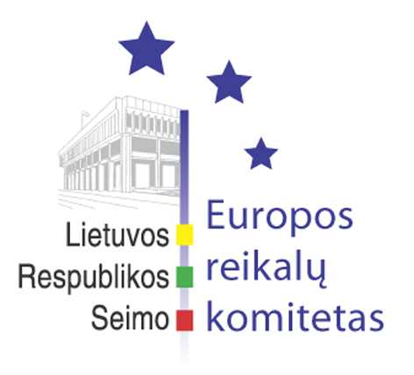
Europos reikalų komiteto pranešimas žiniasklaidai

2012-02-02

Europos reikalų komitetas teikia pasiūlymus dėl ES teisę perkeliančių įstatymų projektų svarstymo efektyvumo Seimo pavasario sesijoje

Š. m. vasario 8 d. Seimo Europos reikalų komitetas nusprendė pateikti siūlymus Seimo Pirmininkei ir Vyriausybei dėl Europos Sąjungos teisę perkeliančių įstatymų projektų svarstymo efektyvumo artėjančios Seimo pavasario sesijos metu.
Komiteto sprendime siūloma, kad ES teisę perkeliantys įstatymų projektai būtų pateikiami ir svarstomi Seimo plenariniame posėdyje iš karto po to, kai įvykdomos visos Seimo statute nustatytos reikalaujamos procedūros. Be to, siūloma, kad būtų nustatytas tam tikras terminas (ne daugiau kaip vienas mėnuo) tokiems projektams svarstyti Seimo komitetuose.
Europos reikalų komitetas atkreipia ir Vyriausybės dėmesį, kad artėjančioje Seimo pavasario sesijoje bus svarstomi tik tie ES teisę perkeliantys įstatymų projektai, kurie jau yra registruoti Seimo posėdžių sekretoriate. Taip pat Vyriausybės prašoma teikiamuose įstatymų projektuose aiškiai atskirti įgyvendinamas ES teisės normas ir kitus pasiūlymus, kuriais įgyvendinama Vyriausybės programa ar tobulinamas nacionalinis reguliavimas.

Parengė:
Europos reikalų komiteto biuro padėjėjas
Matas Maldeikis, 2396864, Matas.Maldeikis@lrs.lt

